番红花植物

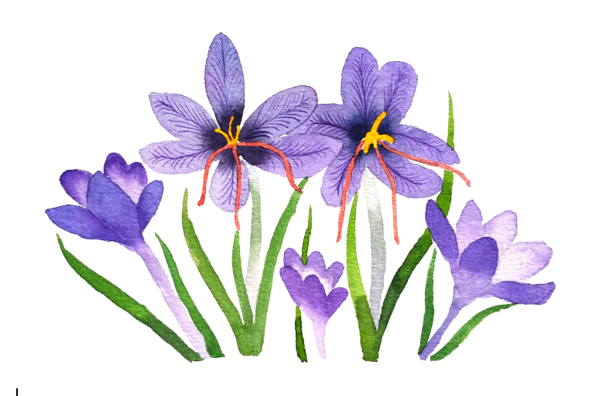

番红花种植场景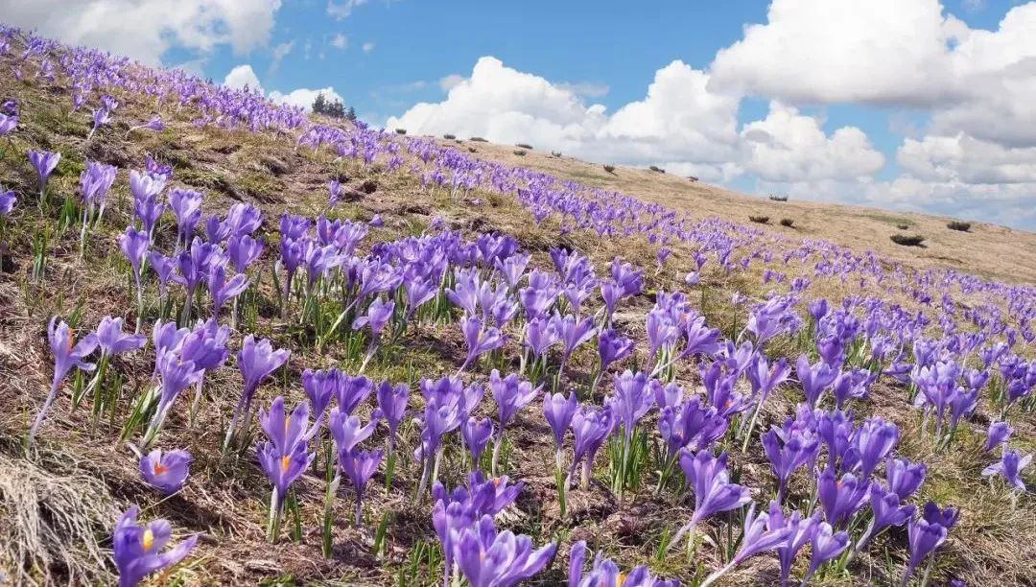

红花药材

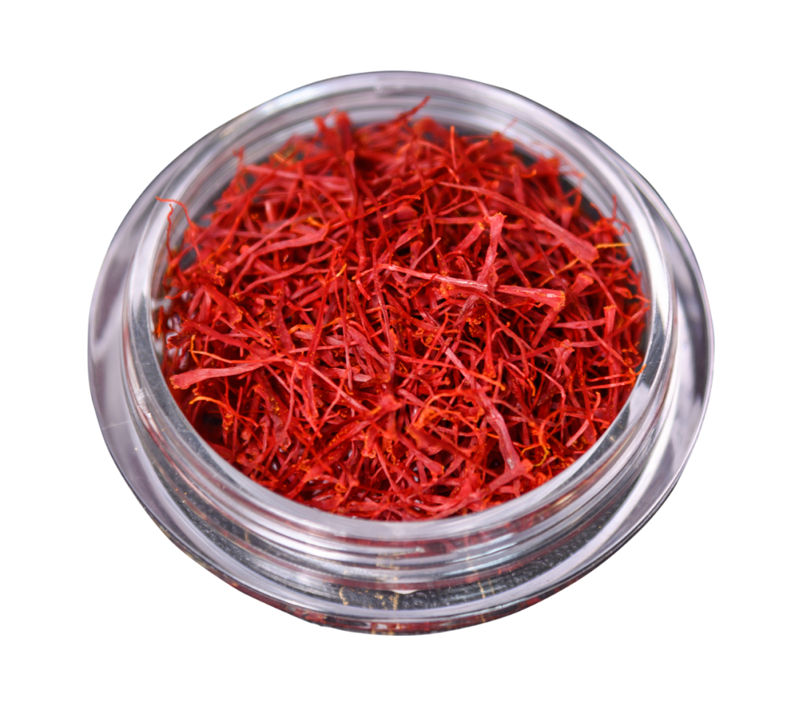

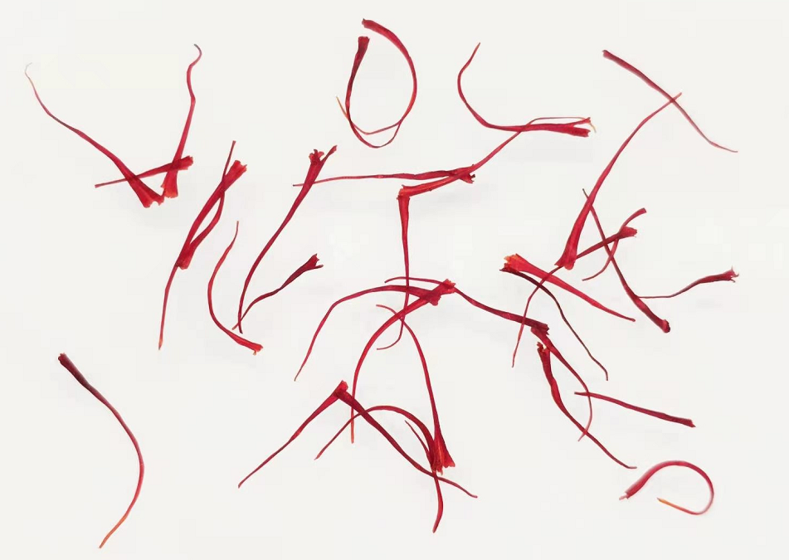



# ****西红花****

Xihonghuɑ

CROCI STIGMA

本品为鸢尾科植物番红花Crocus sativus L.的干燥柱头。

**【性状】** 本品呈线形，三分枝，长约3cm。暗红色，上部较宽而略扁平，顶端边缘显不整齐的齿状，内侧有一短裂隙，下端有时残留一小段黄色花柱。体轻，质松软，无油润光泽，干燥后质脆易断。气特异，微有刺激性，味微苦。

**【鉴别】** （1）本品粉末橙红色。表皮细胞表面观长条形，壁薄，微弯曲，有的外壁凸出呈乳头状或绒毛状，表面隐约可见纤细纹理。柱头顶端表皮细胞绒毛状，直径26～56μm，表面有稀疏纹理。草酸钙结晶聚集于薄壁细胞中，呈颗粒状、圆簇状、梭形或类方形，直径2～14μm。

（2）取本品浸水中，可见橙黄色成直线下降，并逐渐扩散，水被染成黄色，无沉淀。柱头呈喇叭状，有短缝；在短时间内，用针拨之不破碎。

（3）取本品少量，置白瓷板上，加硫酸1滴，酸液显蓝色经紫色缓缓变为红褐色或棕色。

（4）取吸光度项下的溶液，照紫外-可见分光光度法（通则0401），在458nm的波长处测定吸光度，458nm与432nm波长处的吸光度的比值应为0.85～0.90。

（5）取本品粉末20mg，加甲醇1ml，超声处理10分钟，放置使澄清，取上清液作为供试品溶液。另取西红花对照药材20mg，同法制成对照药材溶液。照薄层色谱法（通则0502）试验，吸取上述两种溶液各3～5μl，分别点于同一硅胶G薄层板上，以乙酸乙酯-甲醇-水（100:16.5:13.5）为展开剂，展开，取出，晾干，分别置日光和紫外光灯（365nm）下检视。供试品色谱中，在与对照药材色谱相应的位置上，显相同颜色的斑点或荧光斑点（避光操作）。

**【检查】** **干燥失重** 取本品2g，精密称定，在105℃干燥6小时，减失重量不得过12.0%（通则0831）。

**总灰分** 不得过7.5%（通则2302）。

**吸光度** 取本品，置硅胶干燥器中，减压干燥24小时，研成细粉，精密称取30mg，置索氏提取器中，加甲醇70ml，加热回流至提取液无色，放冷，提取液移至100ml量瓶中（必要时滤过），用甲醇分次洗涤提取器，洗液并入同一量瓶中，加甲醇至刻度，摇匀。精密量取5ml，置50ml量瓶中，加甲醇至刻度，摇匀，照紫外-可见分光光度法（通则0401），在432nm的波长处测定吸光度，不得低于0.50。

**【浸出物】** 照醇溶性浸出物测定法（通则2201）项下的热浸法测定，用30%乙醇作溶剂，不得少于55.0%。

**【含量测定】** 避光操作。照高效液相色谱法（通则0512）测定。

**色谱条件与系统适用性试验** 以十八烷基硅烷键合硅胶为填充剂；以乙腈为流动相A，以水为流动相B，按下表中的规定进行梯度洗脱；苦番红花素检测波长为254nm，西红花苷-Ⅰ和西红花苷-Ⅱ检测波长为440nm。理论板数按西红花苷-Ⅰ峰计算应不低于3500。

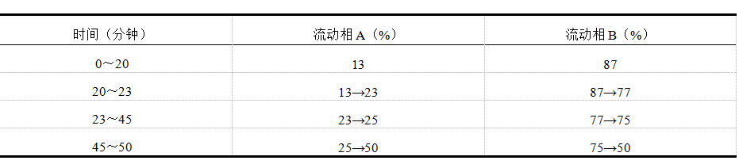

**对照品溶液的制备** 取西红花苷-Ⅰ对照品、西红花苷-Ⅱ对照品、苦番红花素对照品适量，精密称定，加稀乙醇分别制成每1ml含西红花苷-Ⅰ30μg、西红花苷-Ⅱ12μg和苦番红花素18μg的溶液，即得。

**供试品溶液的制备** 取本品粉末（过三号筛）约10mg，精密称定，置50ml棕色量瓶中，加稀乙醇适量，置冰浴中超声处理（功率300W，频率50kHz）20分钟，放至室温，加稀乙醇稀释至刻度，摇匀，滤过，取续滤液，即得。

**测定法** 分别精密吸取对照品溶液与供试品溶液各10μL，注入液相色谱仪，测定，即得。

本品按干燥品计算，含西红花苷-Ⅰ（C44H64O24）和西红花苷-Ⅱ（C38H54O19）的总量不得少于10.0%，含苦番红花素（C16H26O7）不得少于5.0%。

**【性味与归经】** 甘，平。归心、肝经。

**【功能与主治】** 活血化瘀，凉血解毒，解郁安神。用于经闭癥瘕，产后瘀阻，温毒发斑，忧郁痞闷，惊悸发狂。

**【用法与用量】** 1～3g，煎服或沸水泡服。

**【注意】** 孕妇慎用。

**【贮藏】** 置通风阴凉干燥处，避光，密闭。